บันทึกข้อความ
ส่วนราชการ สภ.หนองบัวเหนือ โทร. ๐๕๕-505-555
ที่ ๐๐๒๑(ตก).(19)/- วันที่ 1 เมษายน 2569
เรื่อง สรุปผลการใช้จ่ายงบประมาณ รอบ 6 เดือนแรก หรือ 2 ไตรมาส ของปีงบประมาณ พ.ศ.2569
เรียน ผบก.ภ.จว.ตาก
ตามที่สำนักงานคณะกรรมการป้องกันปราบปรามการทุจริตแห่งชาติ (สำนักงาน ป.ป.ช.) ได้ดำเนินโครงการประเมินคุณธรรมและความโปร่งใสในการดำเนินงานของหน่วยงานภาครัฐ (Integity and Transparency Assessment: ITA) ซึ่งเป็นการประเมินเพื่อวัดระดับคุณธรรมและความโปร่งใสในการดำเนินงานของหน่วยงานภาครัฐ โดยกำหนดให้หน่วยงาน รายงานแผนและสรุปผลการใช้จ่ายงประมาณ
ฝ่ายอำนวยการ สภ.หนองบัวเหนือ จัดทำข้อมูลรูปการใช้จ่ายงบประมาณ รอบ ๖ เดือนแรก หรือ ๒ ไตรมาส ของปีงบประมาณ พ.ศ.๒๕๖๙ ณ วันที่ ๓๑ มี.ค.๖๙ ได้รับการจัดสรรจำนวนเงิน 1,314,100.00 บาท เบิกจริง 698,616.08 บาท คิดเป็นร้อยละ 53.16 ไม่พบปัญหาและอุปสรรคแต่อย่างใด
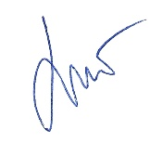
จึงเรียนมาเพื่อโปรดทราบ
ร.ต.ท..
( ประสิทธิ์ เชื้อเชียง )
รอง สว.(ป.) สภ.หนองบัวเหนือ

- ทราบ
ดำเนินการประกาศประชาสัมพันธ์ แผนแพร่ลงเว็ปไซด์ของ สภ.หนองบัวเหนือ เพื่อให้ประชาชนได้รับทราบโดยทั่วกัน
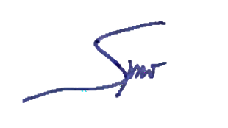

พ.ต.ท.
( สุรพงษ์ รัตนาวงศ์ )
สว.สภ.หนองบัวเหนือ

